Учитель: Иеву Нина Васильевна
Образовательное учреждение: ГБОУ ЦО № 1085 г. Москва
Предмет: математика
Класс: 5

Урок веселой математики
готовят и проводят ученики 5-ого класса для начальной школы игру «Морской бой».
Цели: привить интерес к предмету;
научить работать в коллективе;
уметь выступать перед аудиторией;
развивать творческие способности учеников;
ввести метод проектов для реализации задач – развитие ученика.

Морской бой.1- 3 класс
I. 1. В игре принимают участие 2 команды из 10 человек.
2. На груди у детей прикреплены номера - эмблемы в виде корабликов от 1 до 10, на желтом фоне. У одной команды надпись сделана зеленым, а у другой - синим цветом.
3. На столах у детей лежит набор цифр от 0 до 9 соответственно зеленого и синего цвета.
А также знаки математических действий.
4. по мере необходимости задания на доске стираются или дополняются.

Вид доски.
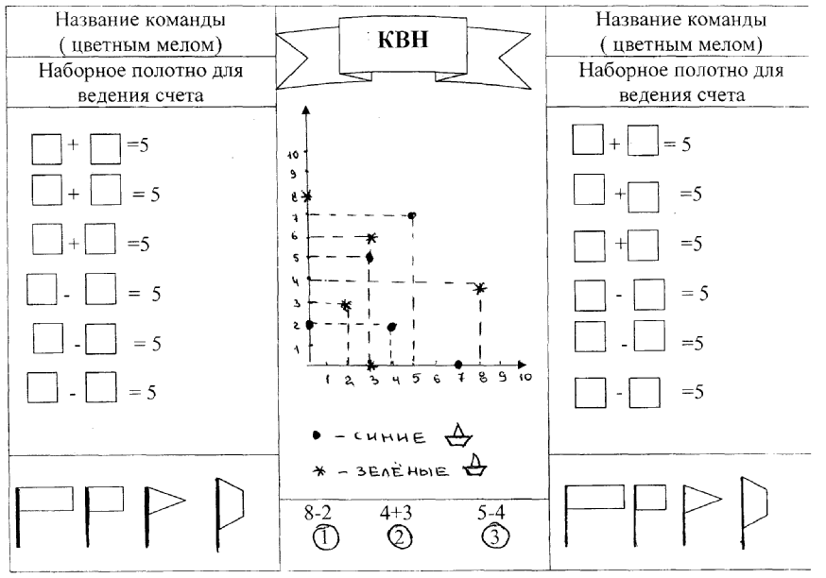
II. Приветствие команд.
- представление названия;
2. представление капитанов;
3. стихотворение о море и Моряках;
4. стихотворение о математике.

III. Слова ведущего.
Сегодня, дорогие ребята, мы отправляемся в небольшое путешествие. В конце этого путешествия нам предстоит определить какая из команд отправится с нами в далекое-далекое кругосветное путешествие.
Вы все знаете, что кроме того, чтобы быть смелыми, отважными, сильными, и выносливыми, моряки должны быть веселыми и находчивыми, и очень хорошо знать «математику». Не даром математику называют царицей наук.
Нашу игру мы назвали КВН - клуб веселых и находчивых.
А наше состязание называется «Морской бой».
Все, что вы видите на доске и что лежит у вас на столах нам понадобится для решения серьезных задач.
Вы готовы? Тогда в путь!
(Дети группами, лицом к зрителям стоят у доски).

IV. Разминка. Чья команда быстрее выполнит задание
1 вопрос.
Какие числа располагаются между 3 и 7? (1 очко)
2 вопрос.
Если сегодня в 12 часов ночи будет идти снег, можно ли утверждать, что через двое суток в это же время будет солнечная погода? Ответ объясните. (1 очко)
3 вопрос.
По одному человеку от команды подойти к доске.
Кто быстрее покажет по таблице числа от 1 до 10.
При неверном выполнении задания начать сначала. (1 очко).

Пояснение.
Две таблицы повесить на доску с разных сторон. Для проверки правильности прибегнуть к помощи взрослых учеников.
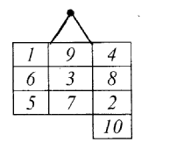
* счет

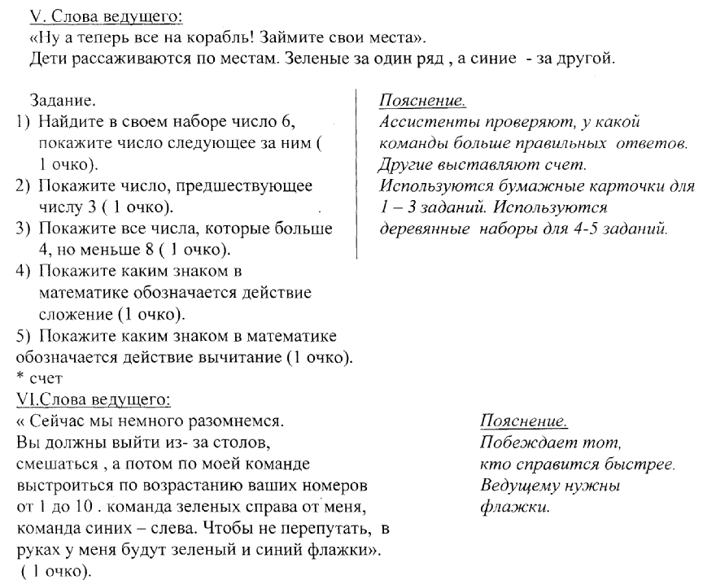
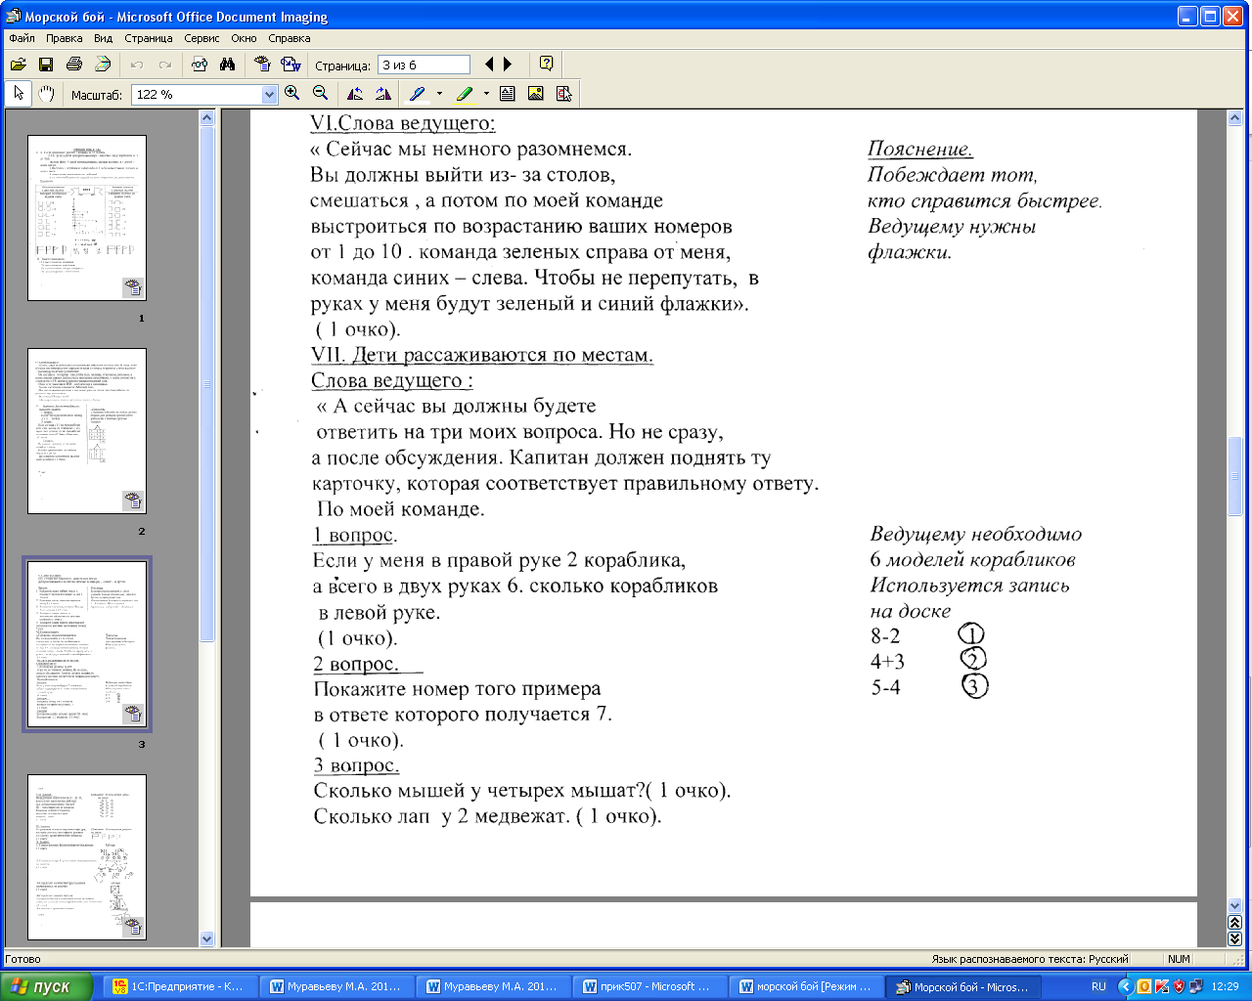

* счет
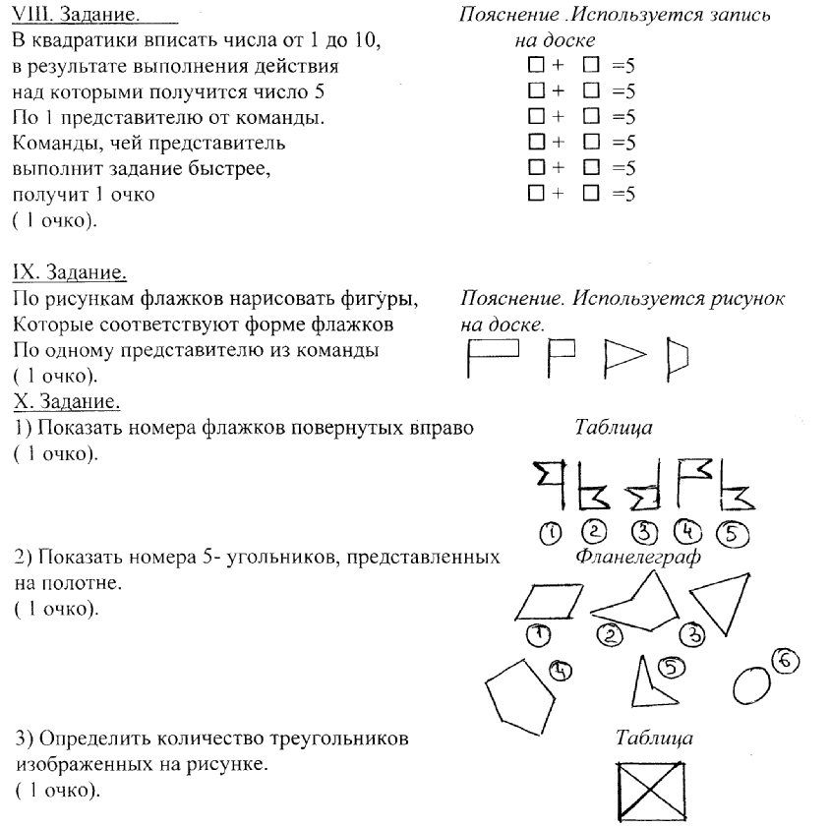
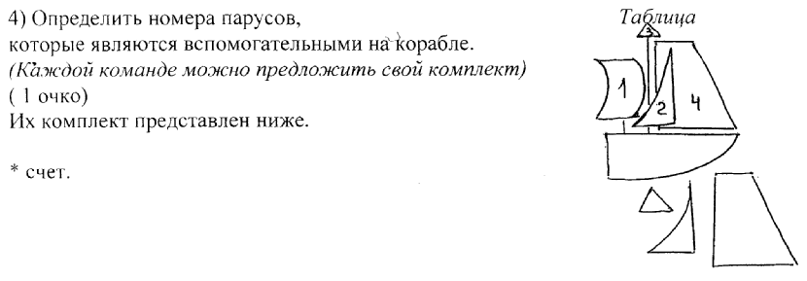
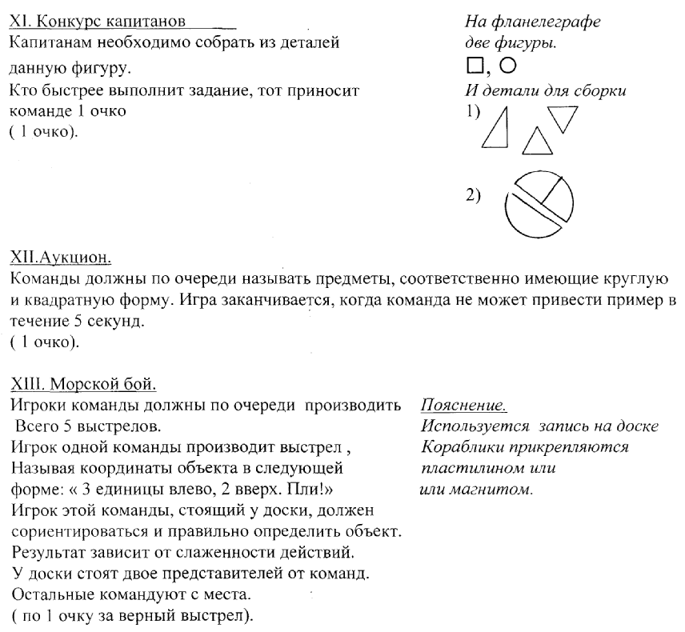
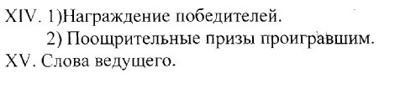
Помощники
1) двое учащихся в тельняшках для ведения счета.
2) двое учащихся в кителях, ответственные за определение результатов.
3) Один помощник, сменяющий таблицы и задания.

Дополнительные принадлежности:
1) 10 парт для обеих команд.
2) Магнитные или другие доски для дополнительных заданий, не размещенных на центральной доске.
З) Фланелеграф.
4) Таблицы с заданиями.
5) 2 кусочка мела.
6) 4 комплекта цифр от 0 до 9 для ведения счета. 2 комплекта - зеленого цвета, 2 - синего.
7) Флажки для ведущего: 1 зеленый, 1 синий для указания очередности выступления команд.

